Отчёт по лабораторной работе №5

Дисциплина: Архитектура компьютера

Абрамова Ульяна Михайловна

Содержание

# 1 Цель работы

Целью данной лабораторной работы является приобретение практических навыков работы в Midnight Commander, освоение инструкций языка ассемблера mov и int.

# 2 Задание

1. Основы работы с mc
2. Структура программы на языке ассамблера NASM
3. Подключение внешнего файла
4. Выполнение заданий для самостоятельной работы

# 3 Теоретическое введение

Midnight Commander (или просто mc) — это программа, которая позволяет просматривать структуру каталогов и выполнять основные операции по управлению файловой системой, т.е. mc является файловым менеджером. Midnight Commander позволяет сделать работу с файлами более удобной и наглядной. Программа на языке ассемблера NASM, как правило, состоит из трёх секций: секция кода программы (SECTION .text), секция инициированных (известных во время компиляции) данных (SECTION .data) и секция неинициализированных данных (тех, под которые во время компиляции только отводится память, а значение присваивается в ходе выполнения программы) (SECTION .bss). Для объявления инициированных данных в секции .data используются директивы DB, DW, DD, DQ и DT, которые резервируют память и указывают, какие значения должны храниться в этой памяти:

* DB (define byte) — определяет переменную размером в 1 байт;
* DW (define word) — определяет переменную размеров в 2 байта (слово);
* DD (define double word) — определяет переменную размером в 4 байта (двойное слово);
* DQ (define quad word) — определяет переменную размером в 8 байт (учетве- рённое слово);
* DT (define ten bytes) — определяет переменную размером в 10 байт. Директивы используются для объявления простых переменных и для объявления массивов. Для определения строк принято использовать директиву DB в связи с особенностями хранения данных в оперативной памяти. Инструкция языка ассемблера mov предназначена для дублирования данных источника в приёмнике. ‘mov dst,src’ Здесь операнд dst — приёмник, а src — источник. В качестве операнда могут выступать регистры (register), ячейки памяти (memory) и непосредственные значения (const). Инструкция языка ассемблера intпредназначена для вызова прерывания с указанным номером. ‘int n’ Здесь n — номер прерывания, принадлежащий диапазону 0–255. При программировании в Linux с использованием вызовов ядра sys_calls n=80h (принято задавать в шестнадцатеричной системе счисления).

# 4 Выполнение лабораторной работы

## 4.1 Основы работы с mc

Открываю Midnight Commander, введя в терминал mc. Перехожу в каталог ~/work/study/2022-2023/Архитектура Компьютера/arch-pc, используя файловый менеджер mc. С помощью функциональной клавиши F7 создаю каталог lab05 и перехожу в него, создав файл для дальнейшей работы с помощью команды touch lab5-1.asm (рис. 1)

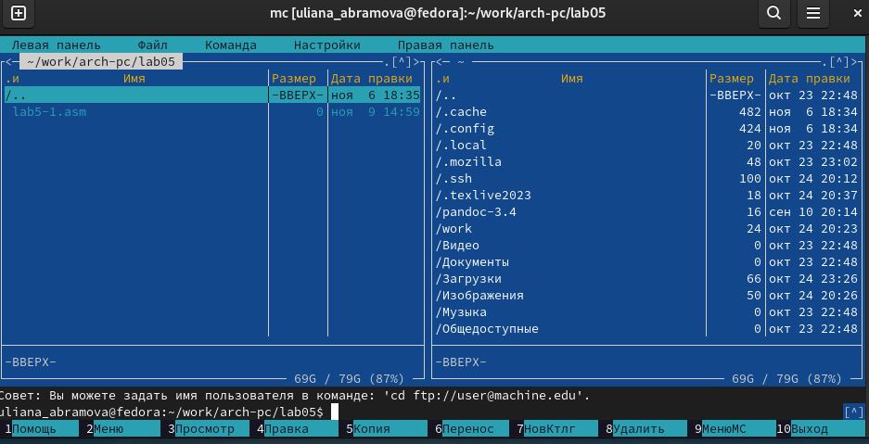

Рис. 1: Создание файла в каталоге

## 4.2 Структура программы на языке ассамблера NASM

С помощью функциональной клавиши F4 открываю созданный файл для редактирования и ввожу в него код программы для запроса строки у пользователя. (рис. 2)

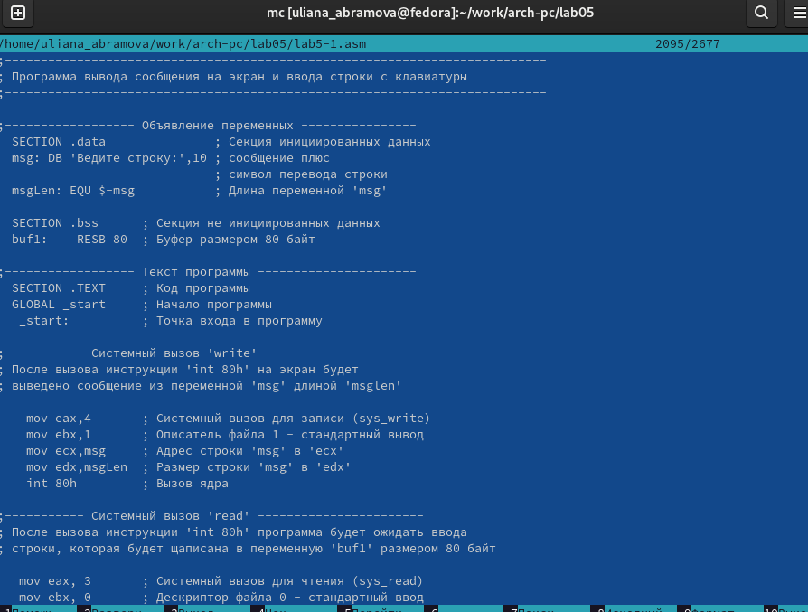

Рис. 2: Редактирование файла

Oттранслировываю текст программы lab5-1.asm в объектный файл. Выполняю компоновку объектного файла и запускаю получившийся исполняемый файл. (рис. 3)

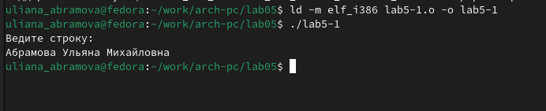

Рис. 3: Компоновка файла и запуск программы

## 4.3 Подключение внешнего файла

Скачиваю файл in_out.asm со страницы курса в ТУИС и из каталога Загрузки копирую в созданный каталог lab05 (рис. 4)

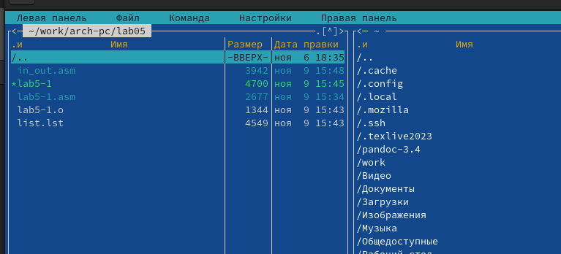

Рис. 4: Скачивание и перемещение файла in_out.asm

С помощью функциональной клавиши F5 копирую файл lab5-1.asm в тот же каталог, но с именем lab5-2.asm, и изменяю содержимое, чтобы в программе использовались подпрограммы из внешнего файла in_out.asm. (рис. 5)

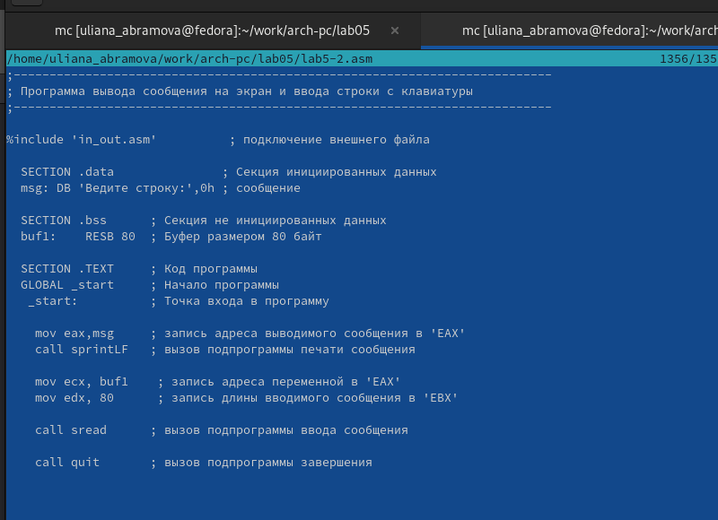

Рис. 5: Создание нового файла копированием и изменение его содержимого

Oттранслировываю текст программы lab5-2.asm в объектный файл. Выполняю компоновку объектного файла и запускаю получившийся исполняемый файл. (рис. 6)

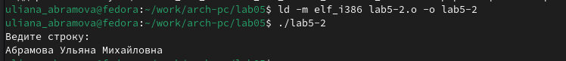

Рис. 6: Компоновка файла и запуск программы

Открываю файл lab6-2.asm для редактирования в nano функциональной клавишей F4. Изменяю в нем подпрограмму sprintLF на sprint. Сохраняю изменения и снова проделываю компоновку файла. (рис 7)

Рис. 7: Изменение подпограммы, компоновка и запуск команды

Рис. 7: Изменение подпограммы, компоновка и запуск команды

Разница между первым исполняемым файлом lab5-2 и вторым заключается в том, что запуск первого запрашивает ввод с новой строки, а программа, которая исполняется при запуске второго, запрашивает ввод без переноса на новую строку, потому что в этом заключается отличие подпрограммы sprintLF от sprint.

## 4.4 Выполнение заданий для самостоятельной работы

1. Создаю копию файла lab5-1.asm с именем lab5-1-1.asm с помощью функциональной клавиши F5. С помощью функциональной клавиши F4 открываю созданный файл для редактирования. Изменяю программу так, чтобы кроме вывода приглашения и запроса ввода, она выводила вводимую пользователем строку. (рис. 8)

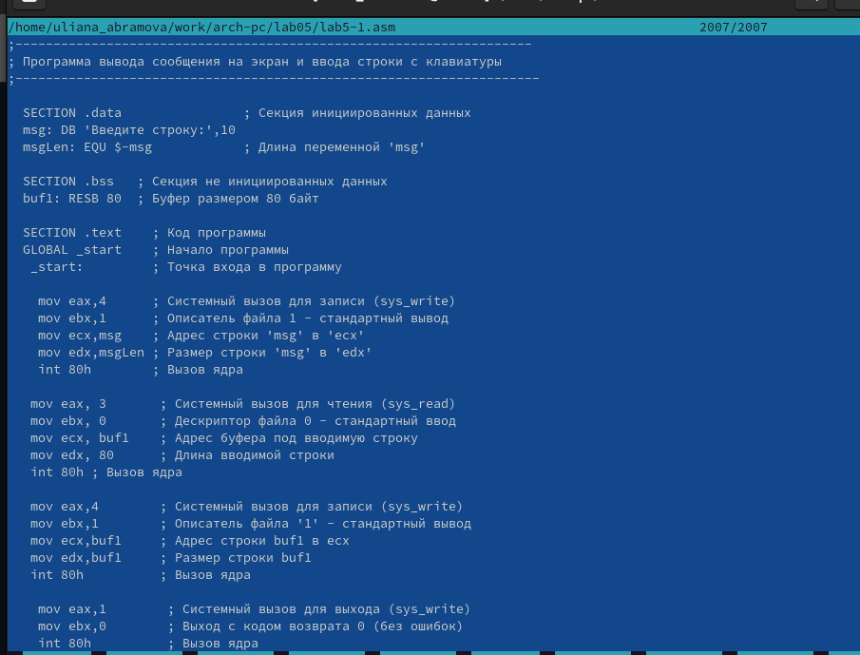

Рис. 8: Изменение программы

Создаю объектный файл lab5-1-1.o, отдаю его на обработку компоновщику, получаю исполняемый файл lab5-1-1, запускаю полученный исполняемый файл. Программа запрашивает ввод, ввожу свои ФИО, далее программа выводит введенные мною данные. (рис. 9)

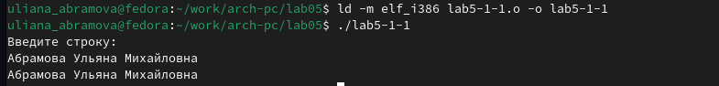

Рис. 9: Компонирование файла и его запуск

1. Создаю копию файла lab5-2.asm с именем lab5-2-2.asm с помощью функциональной клавиши F5. С помощью функциональной клавиши F4 открываю созданный файл для редактирования. Изменяю программу так, чтобы кроме вывода приглашения и запроса ввода, она выводила вводимую пользователем строку. (рис. 10)

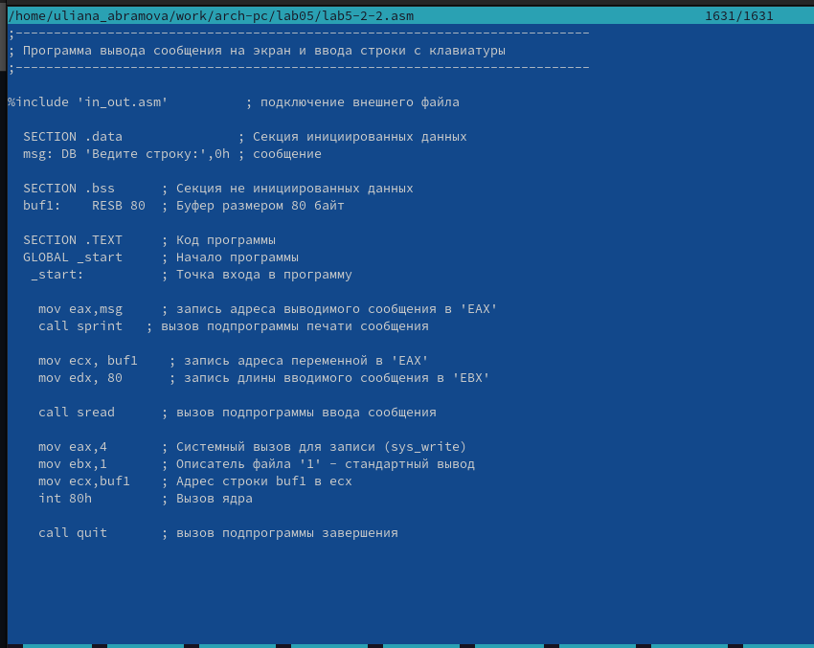

Рис. 10: Изменение программы

Создаю объектный файл lab5-2-2.o, отдаю его на обработку компоновщику, получаю исполняемый файл lab5-2-2, запускаю полученный исполняемый файл. Программа запрашивает ввод, ввожу свои ФИО, далее программа выводит введенные мною данные. (рис. 11)



Рис. 11: Компонирование файла и его запуск

# 5 Выводы

При выполнении данной лабораторной работы я приобрела практические навыки работы в Midnight Commander, а также освоила инструкции языка ассемблера mov и int.

# 6 Список литературы

1. [Архитектура ЭВМ](https://esystem.rudn.ru/pluginfile.php/2089530/mod_resource/content/0/%D0%9B%D0%B0%D0%B1%D0%BE%D1%80%D0%B0%D1%82%D0%BE%D1%80%D0%BD%D0%B0%D1%8F%20%D1%80%D0%B0%D0%B1%D0%BE%D1%82%D0%B0%20%E2%84%963.%20%D0%AF%D0%B7%D1%8B%D0%BA%20%D1%80%D0%B0%D0%B7%D0%BC%D0%B5%D1%82%D0%BA%D0%B8%20.pdf)